Alcance y proyección del proyecto

Descripción general del proyecto
El proyecto consiste en el desarrollo de una aplicación inspirada en plataformas de movilidad y transporte bajo demanda, similares a Uber o Cabify, donde los usuarios podrán solicitar diferentes tipos de servicios desde una aplicación móvil de manera rápida y sencilla.
La plataforma permitirá que los pasajeros soliciten viajes, domicilios o servicios de mensajería indicando un punto de origen y un destino, mientras que los conductores podrán visualizar las solicitudes disponibles, aceptar servicios y realizar el seguimiento del trayecto desde la aplicación.
El sistema incluirá funcionalidades orientadas a mejorar la experiencia del usuario, como visualización del recorrido en mapa, seguimiento del estado del servicio, cálculo automático de tarifas, gestión de pagos y monitoreo de seguridad durante el viaje.
El desarrollo del proyecto se realizará utilizando Python y FastAPI para el backend del sistema, junto con Vue 3 para la interfaz frontend, simulando el funcionamiento básico de una plataforma moderna de movilidad.
A nivel académico, el principal objetivo del proyecto es aplicar diferentes patrones de diseño de software durante el semestre, construyendo una arquitectura modular, organizada y escalable que facilite la incorporación de nuevas funcionalidades y la evolución del sistema.
Aunque el proyecto no busca convertirse en una plataforma comercial real, sí pretende ofrecer una experiencia funcional y visualmente cercana a una aplicación moderna de transporte y servicios bajo demanda

Contenido

1. Calificación y reputación de conductores 2
2. Seguimiento visual del viaje en tiempo real 3
3. Reporte de incidentes o inconformidades 5
4. Sistema de promociones y descuentos 6
5. Programa de puntos o recompensas 8
6. Direcciones Frecuentes del Pasajero 10
7. Sistema de Propinas para Conductores 12
8. Reporte Mensual de Ingresos del Conductor 14
9. Sistema de Objetos Perdidos 16
10. Preferencia de tema visual 18

Calificación y reputación de conductores
Al finalizar cada servicio, el pasajero podrá calificar la atención del conductor y dejar comentarios sobre la experiencia del viaje, permitiendo construir un sistema de reputación dentro de la plataforma.
Patron usado: Decorator
El patrón Decorator se implementó para añadir dinámicamente funcionalidades de reputación y calificación sobre los viajes finalizados, permitiendo extender la información asociada a un servicio sin modificar la estructura base del proceso de viajes.
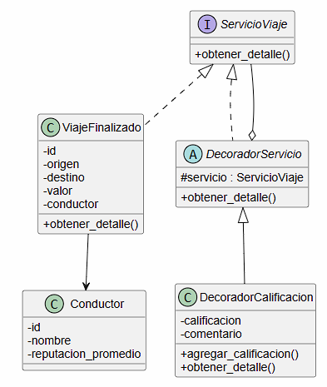

Prueba del proceso
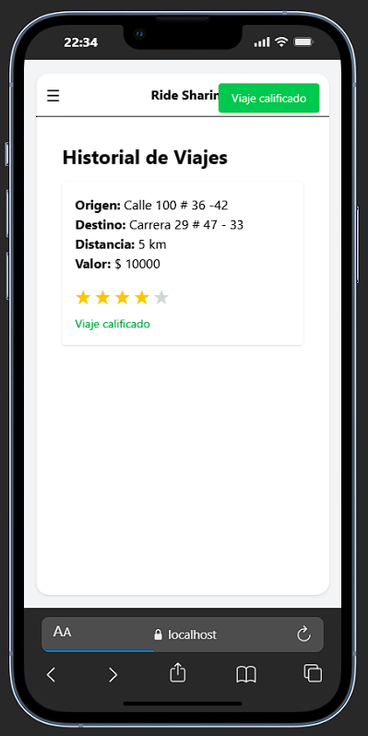

Seguimiento visual del viaje en tiempo real
Los usuarios podrán visualizar el recorrido del servicio mediante mapas interactivos, observando el punto de origen, destino y el estado actual del trayecto.
Patron usado: Facade
El patrón Facade se implementó para encapsular la complejidad relacionada con la visualización de mapas y seguimiento de rutas dentro de un único componente reutilizable. De esta forma, las vistas de pasajero y conductor interactúan con una interfaz simplificada para mostrar el estado visual del viaje sin depender directamente de la configuración interna del sistema de mapas.
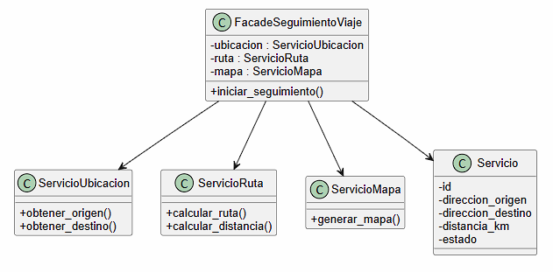
Pruebas del proceso
Vista del pasajero Vista del conductor
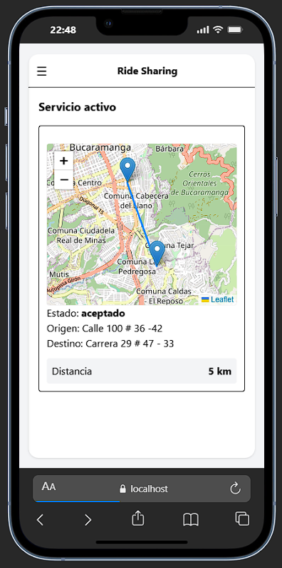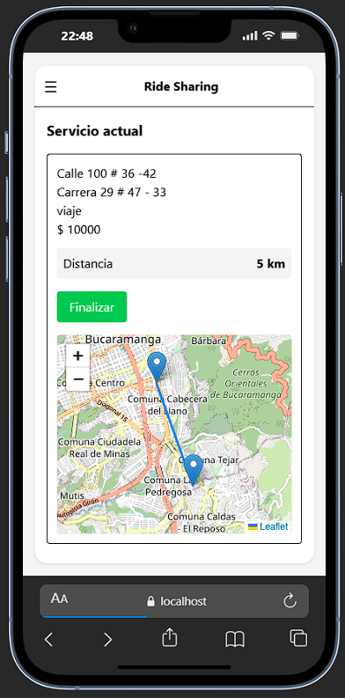

Reporte de incidentes o inconformidades
Durante o después del servicio, el pasajero podrá reportar situaciones de inseguridad, mala atención o inconvenientes relacionados con el viaje mediante formularios rápidos de reporte.
Patron usado: Builder
El patrón Builder se implementó para construir de forma flexible los reportes de incidentes asociados a un viaje. Este enfoque permite separar la lógica de creación del reporte de la lógica principal del sistema, facilitando la incorporación de nuevos atributos o tipos de incidentes sin afectar la estructura existente.
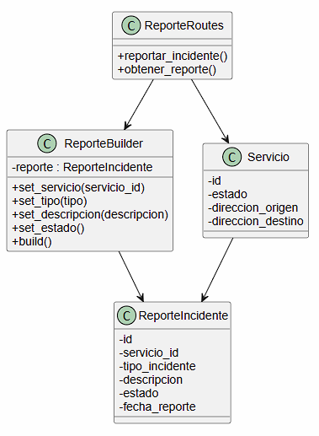

Pruebas del proceso
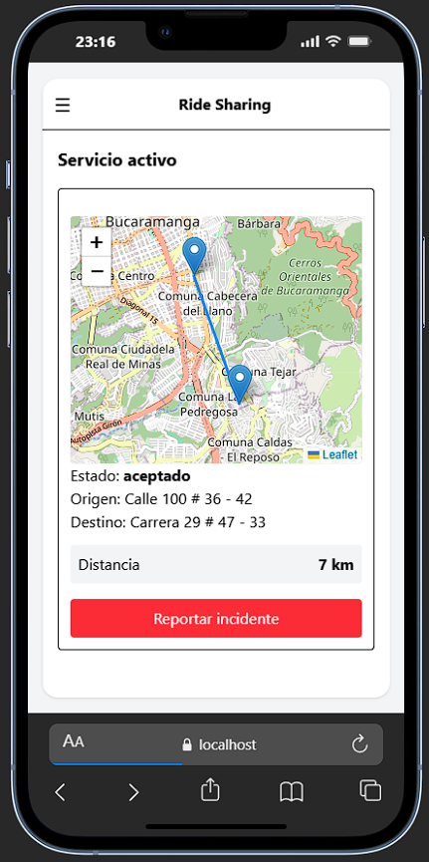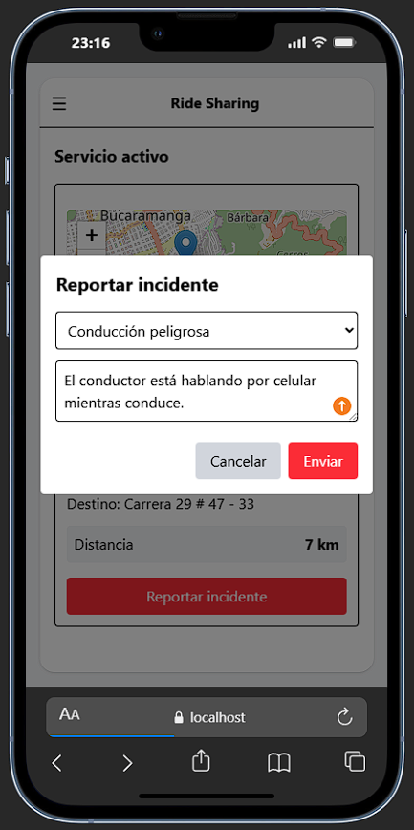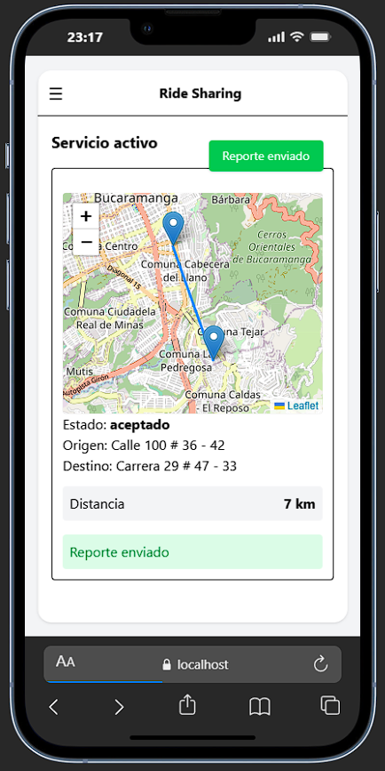

Sistema de promociones y descuentos
La aplicación permitirá ofrecer promociones especiales y descuentos a los usuarios en determinados servicios o fechas específicas, incentivando el uso frecuente de la plataforma y mejorando la experiencia comercial del cliente.
Patron usado: Decorator
El patrón Decorator se implementó para aplicar promociones y descuentos de manera dinámica sobre el valor base de un servicio. Este enfoque permite agregar diferentes tipos de promociones sin modificar la lógica principal del cálculo de tarifas, facilitando la combinación flexible de descuentos según las condiciones del viaje.
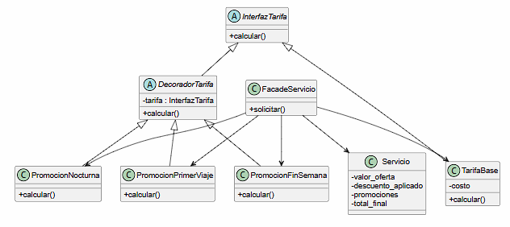
Prueba del proceso
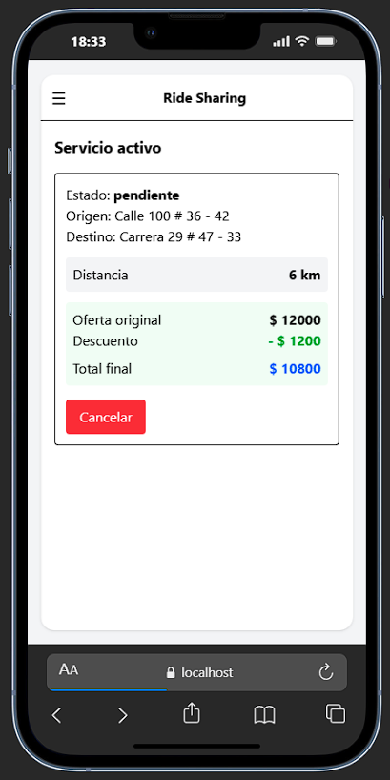

Programa de puntos o recompensas
Los pasajeros podrán acumular puntos por cada servicio realizado dentro de la plataforma, los cuales podrán ser utilizados posteriormente para obtener beneficios, descuentos o promociones especiales dentro de la aplicación.
Patron usado: Builder
El patrón Builder se implementó para construir dinámicamente el nivel y los beneficios del pasajero según los puntos acumulados. Esto permite separar la lógica de creación de recompensas del flujo principal del servicio, facilitando la escalabilidad y la incorporación de nuevos niveles o beneficios en el futuro.
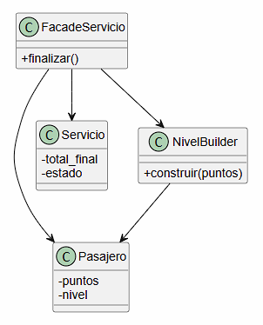

Prueba del proceso
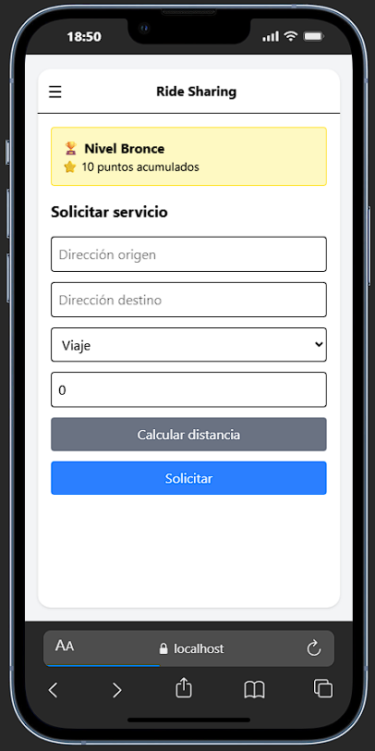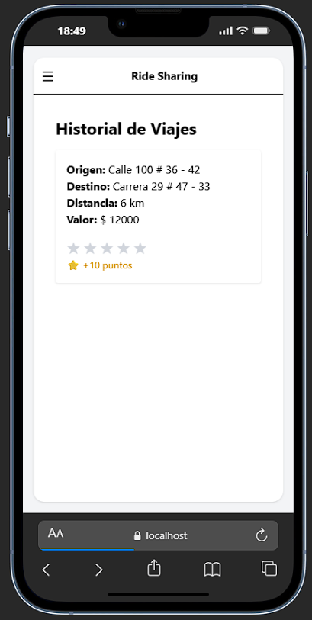

Direcciones Frecuentes del Pasajero
Este proceso permite que el pasajero registre previamente sus ubicaciones más utilizadas dentro de la plataforma, como Casa, Trabajo y Universidad. Posteriormente, al solicitar un servicio, podrá seleccionar cualquiera de estas direcciones para autocompletar rápidamente el origen o destino del viaje, agilizando la creación de solicitudes y mejorando la experiencia de uso.
Patron usado: Prototype
El patrón Prototype permite crear nuevos objetos a partir de una plantilla predefinida. En este caso, las ubicaciones frecuentes funcionan como "plantillas" de direcciones almacenadas previamente por el usuario. Cuando el pasajero selecciona Casa, Trabajo o Universidad durante la solicitud del servicio, la información se copia automáticamente al formulario sin necesidad de volver a escribirla.
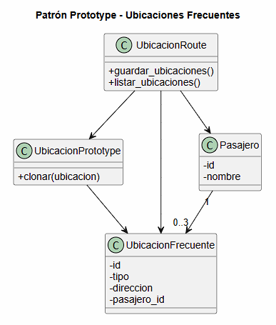

Prueba del proceso

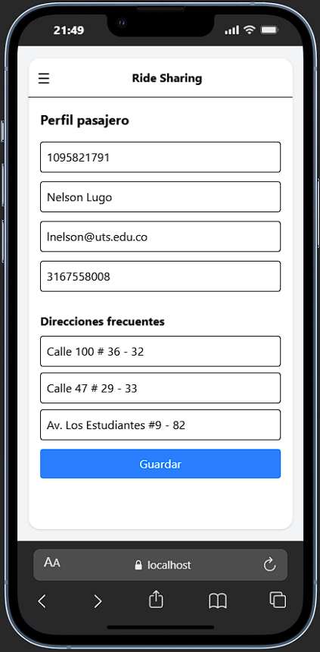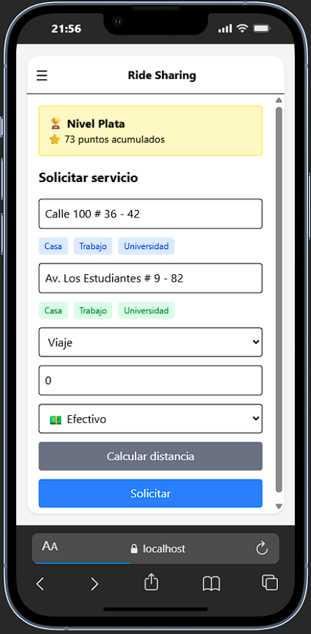

Sistema de Propinas para Conductores
Este proceso permite que un pasajero, una vez finalizado el viaje, pueda otorgar una propina adicional al conductor como reconocimiento por la calidad del servicio recibido. La propina queda asociada al viaje realizado y puede consultarse posteriormente dentro del historial del conductor.
Patrón usado: Decorator
El patrón Decorator es el que mejor encaja porque una propina representa un valor adicional que se agrega dinámicamente al costo final del viaje, sin modificar la estructura principal del cálculo de la tarifa. De esta manera se puede extender el valor del servicio agregando una propina opcional.
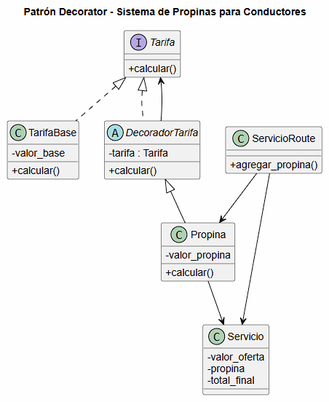

Prueba del proceso
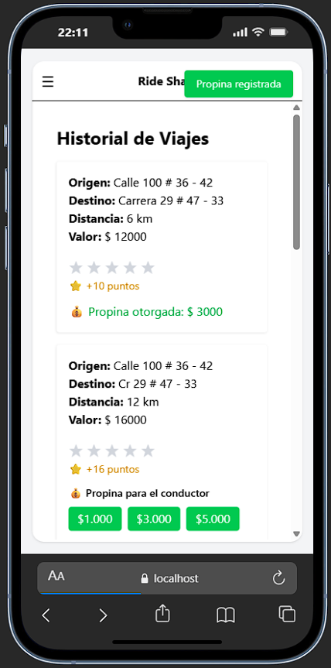

Reporte Mensual de Ingresos del Conductor
Este proceso permite que el conductor genere un reporte mensual en PDF de todos los servicios realizados durante un mes y año específico. El reporte incluye el listado de viajes realizados, valor de cada servicio, propinas recibidas y el total de ingresos obtenidos durante el período seleccionado.
Patrón usado: Builder
El patrón Builder es ideal porque permite construir un objeto complejo (el reporte PDF) por etapas sin que el controlador conozca los detalles de cómo se arma internamente el documento.
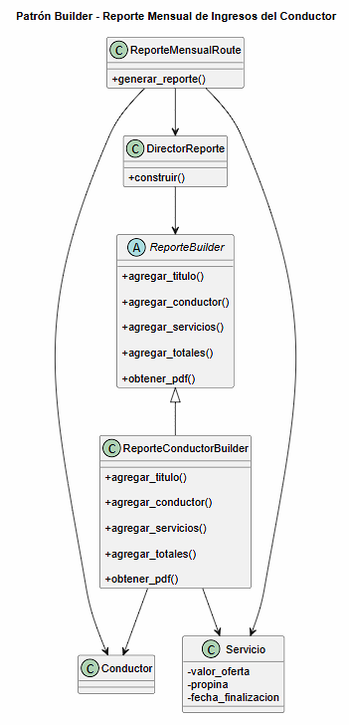
Prueba del proceso
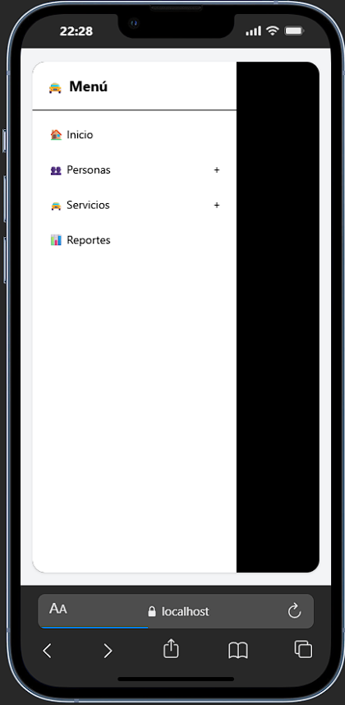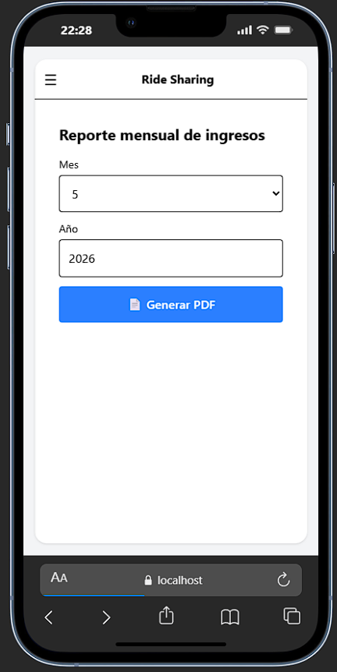
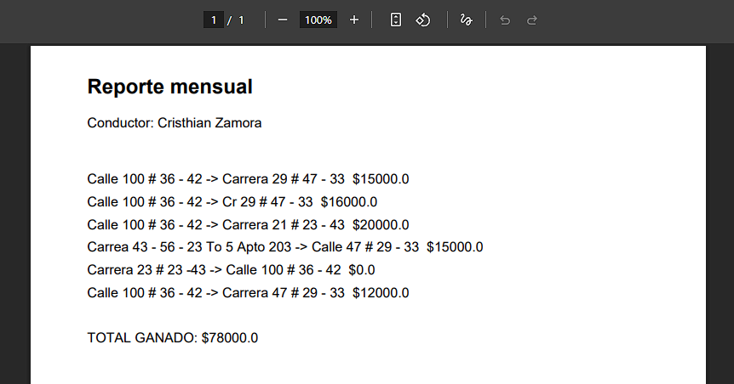

Sistema de Objetos Perdidos
Este proceso permite que un pasajero reporte un objeto olvidado dentro del vehículo después de finalizar un viaje. El reporte queda asociado a un único servicio realizado y almacena información como el tipo de objeto perdido, una descripción y la fecha del reporte. Posteriormente el conductor podrá consultar estos reportes para ayudar en la recuperación del objeto.
Patrón usado: Factory Method
El patrón Factory Method se implementó para encapsular la creación de los diferentes tipos de reportes de objetos perdidos. La clase ObjetoPerdidoFactory centraliza la lógica de construcción y devuelve la instancia adecuada según la categoría seleccionada por el pasajero (celular, llaves, billetera, etc.). De esta forma, la ruta que registra el reporte no necesita conocer los detalles de creación de cada tipo de objeto, facilitando la extensibilidad y el mantenimiento del sistema.
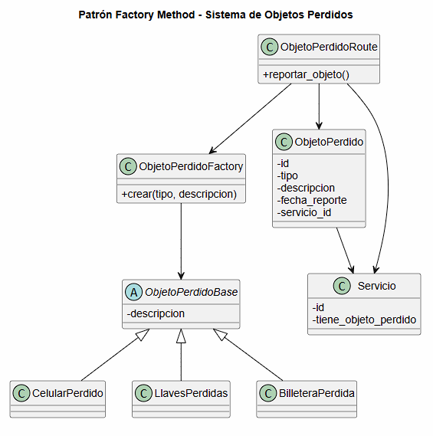
Prueba del proceso
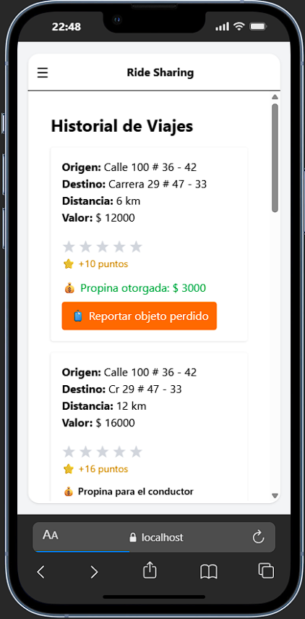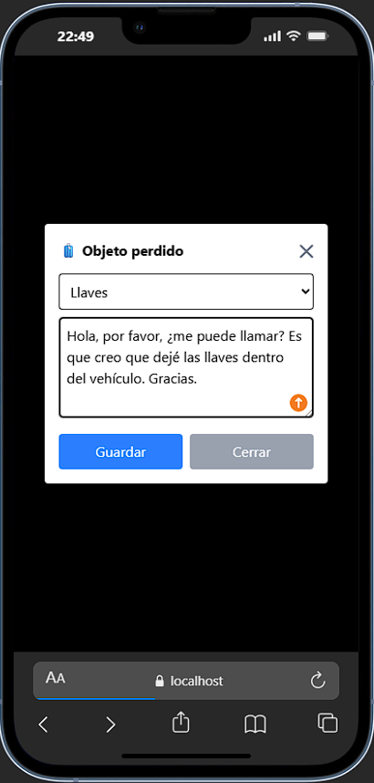
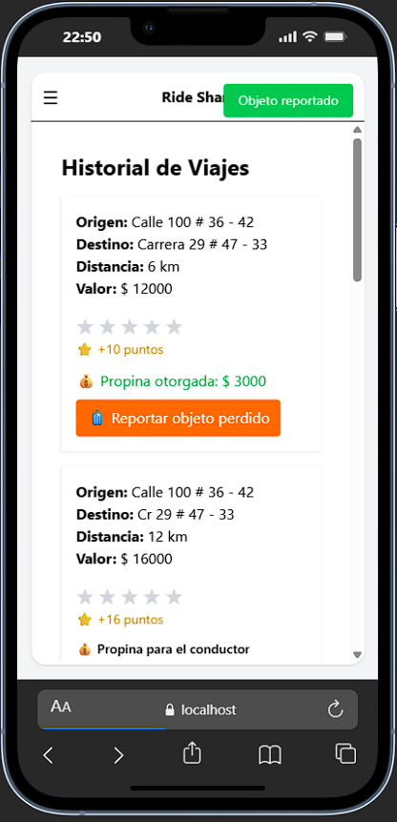

Preferencia de tema visual
El usuario puede seleccionar entre modo claro y modo oscuro desde cualquier parte de la aplicación. La preferencia queda almacenada en el sistema y se aplica automáticamente cuando vuelve a ingresar a la plataforma.
Patrón usado: State
El patrón State se implementó para gestionar el comportamiento visual de la aplicación según el estado activo del tema. El sistema puede encontrarse en estado Modo Claro o Modo Oscuro, y cada estado define cómo debe comportarse la interfaz. De esta manera se encapsula el comportamiento asociado a cada tema y se facilita la incorporación futura de nuevos modos visuales sin modificar la lógica principal de la aplicación.
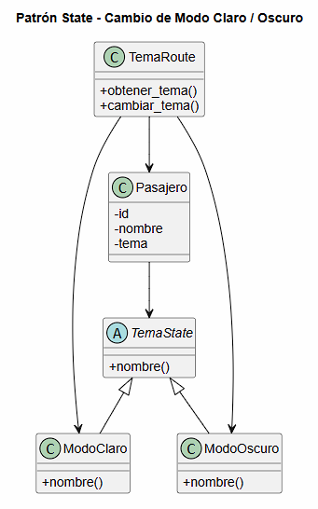

Prueba del proceso
